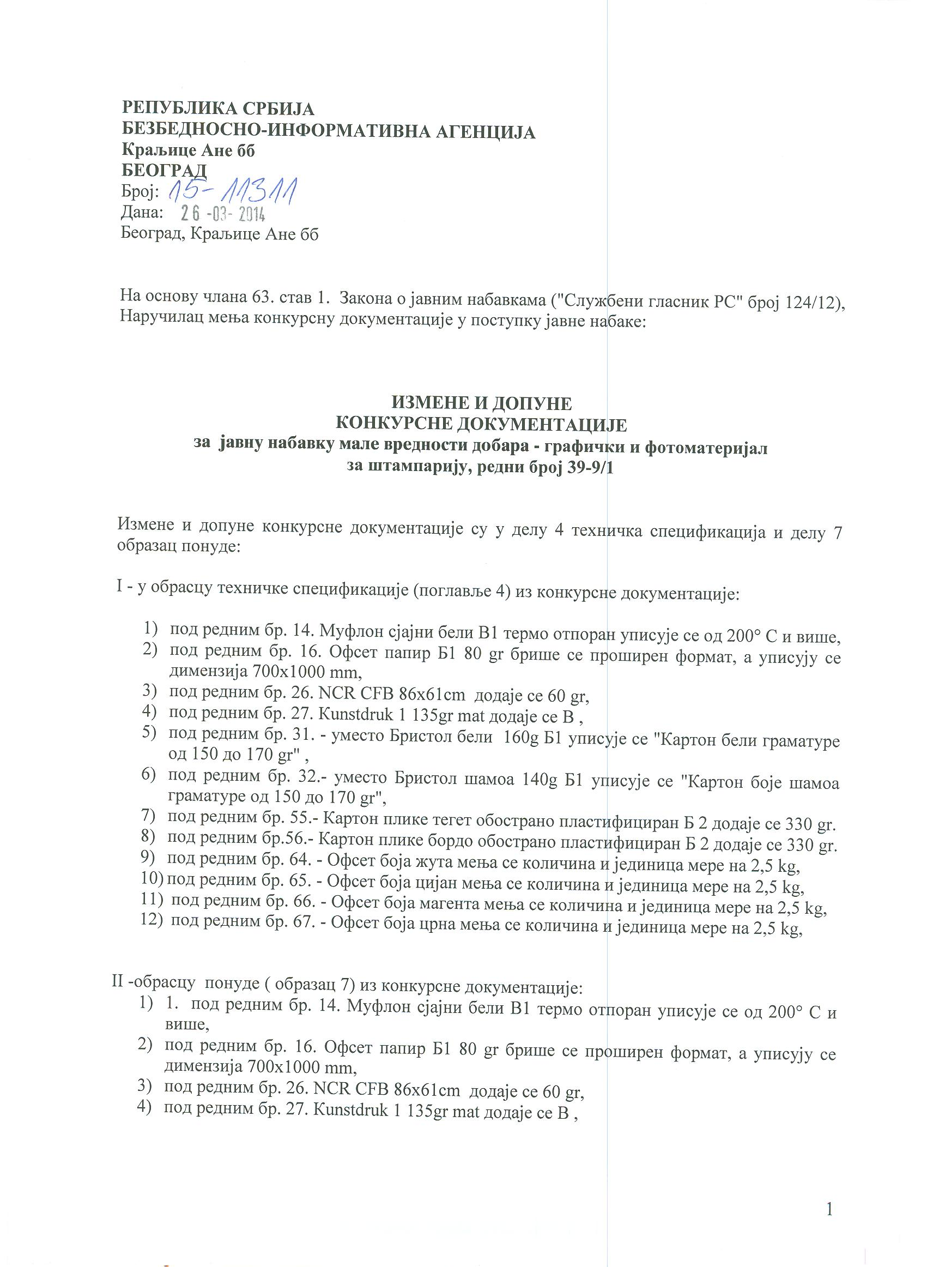

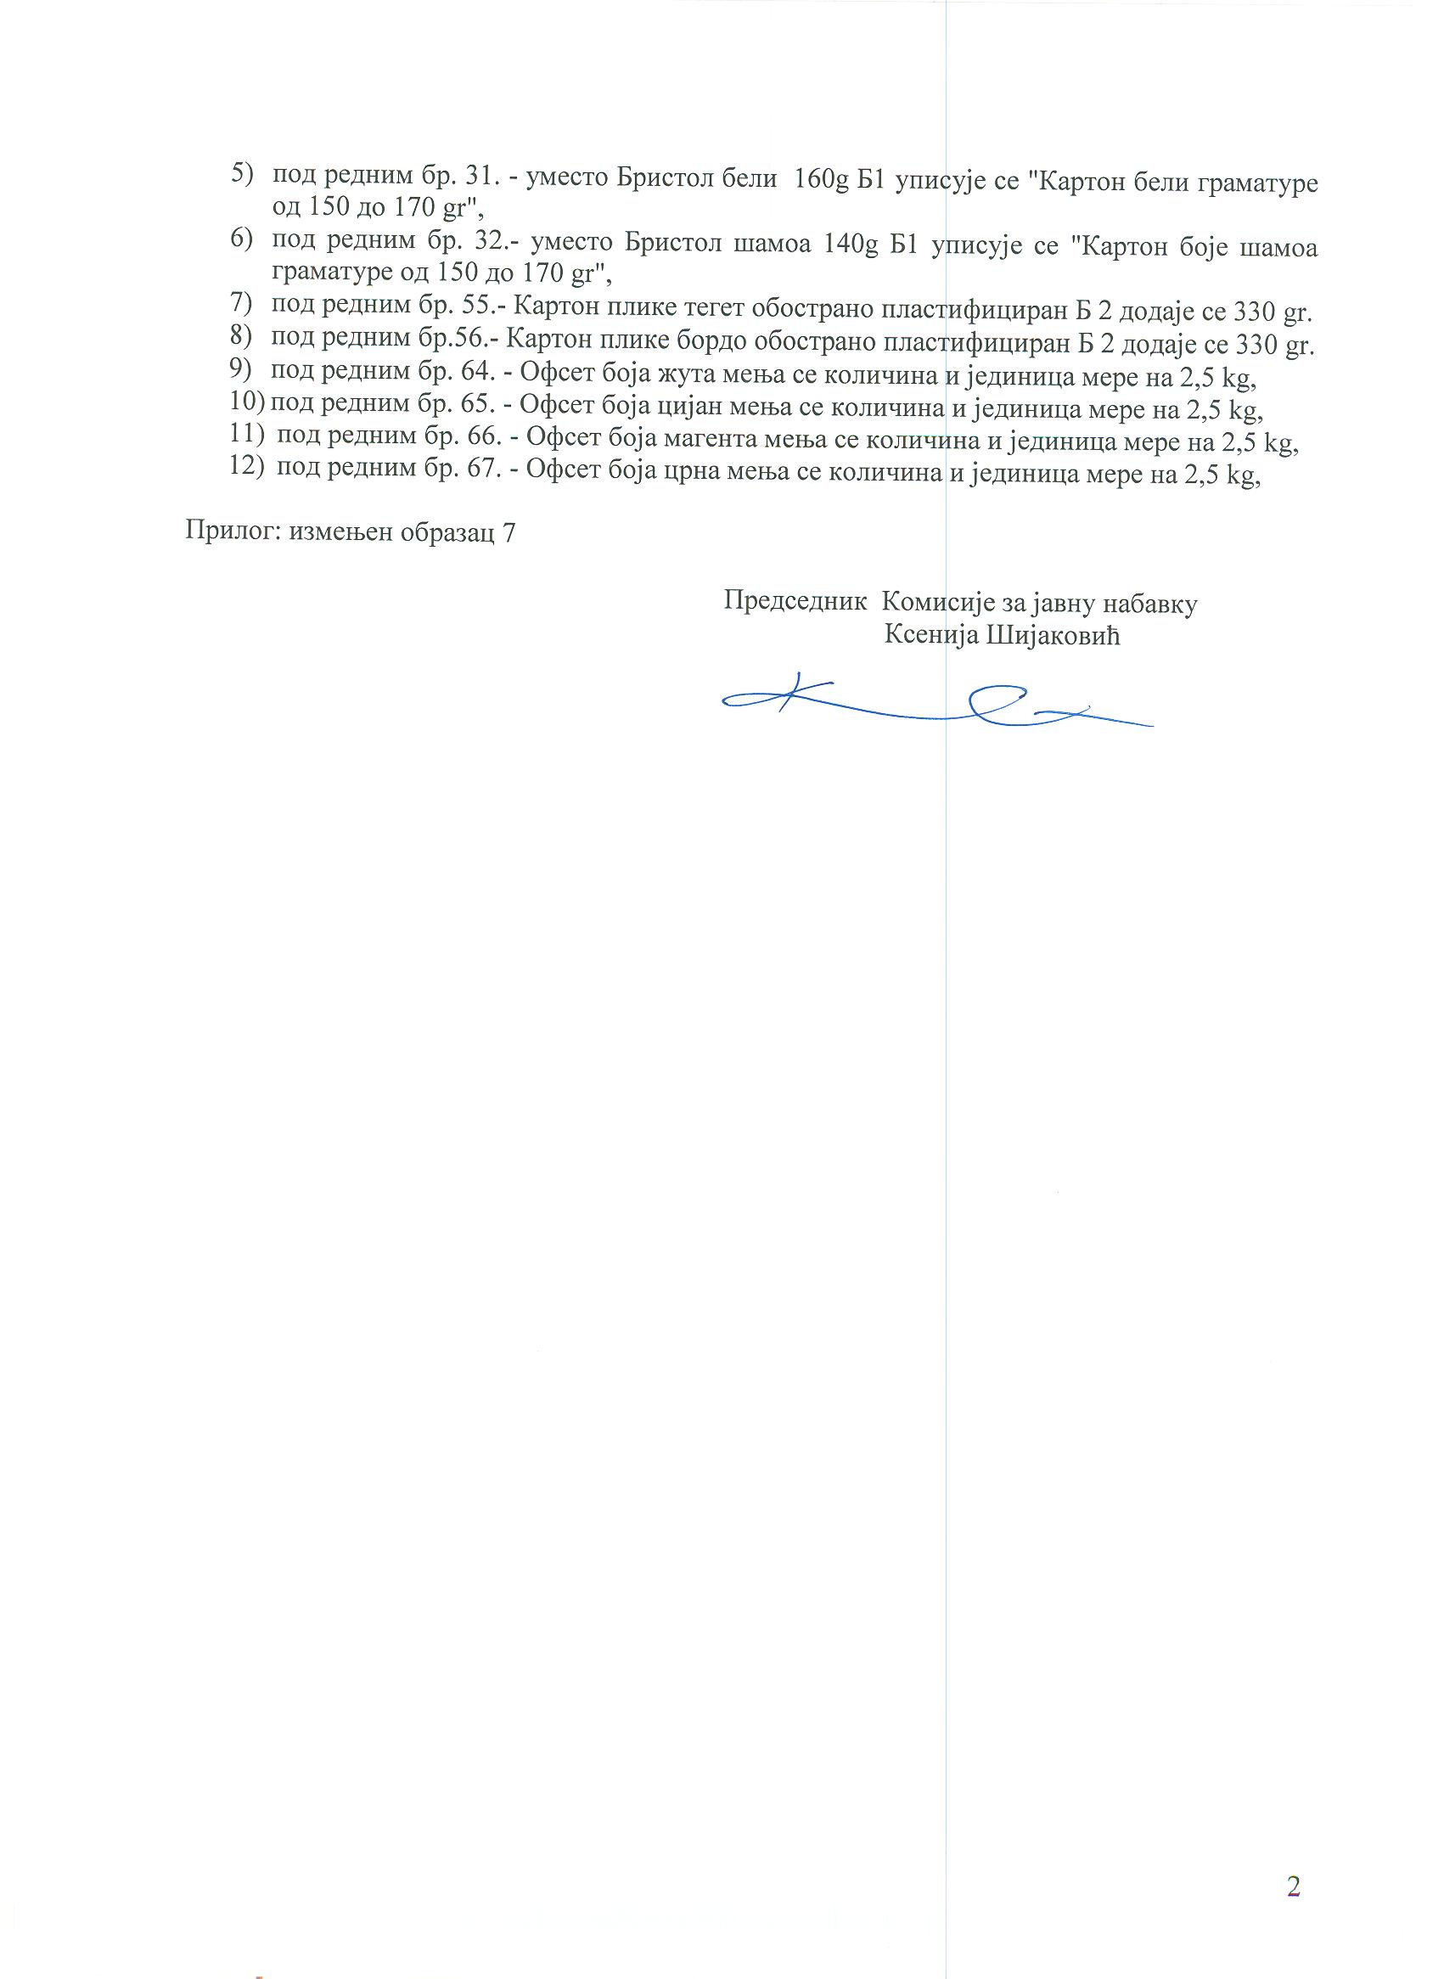

7 ОБРАЗАЦ ПОНУДЕ
за графички и фотоматеријал за штампарију, ред. број 39-9/1
П О Н У Д А
бр. ______________ од _______________
1) Општи подаци о понуђачу:
-Назив понуђача: ________________________________________________________________
- Адреса и седиште понуђача: ____________________________________________________
-Матични број понуђача: ________________________________________________________
- Порески идентификациони број понуђача (ПИБ): ___________________________
- Име особе за контакт: ______________________________________________________
- Електронска адреса понуђача (e-mail): ___________________________________________
- Телефон: ___________________________________________
- Телефакс: ___________________________________________
- Број рачуна понуђача и назив банке: ___________________________________________
- Лице овлашћено за потписивање уговора_________________________________________
2) Понуду дајем:
- заокружити и податке уписати за а), б) или в)
а) самостално
б) као заједничку понуду:
1. ______________________________________________________________________________
2. _______________________________________________________________________________
3. _______________________________________________________________________________
4. _______________________________________________________________________________
(навести назив и седиште свих учесника у заједничкој понуди)
в) са подизвођачем:
1. _______________________________________________________________________________
2. _______________________________________________________________________________
3. _______________________________________________________________________________
4. _______________________________________________________________________________
(навести назив и седиште свих подизвођача)
3) Укупна цена на паритету fco магацин Наручиоца у Београду у ул. Краљице Ане бб, исказана у динарима без ПДВ-а:
______________________________________________________________________________
4) Укупна цена на паритету fco магацин Наручиоца у Београду у ул. Краљице Ане бб, исказана у динарима са ПДВ-ом:
______________________________________________________________________________
5) Рок плаћања: до 45 дана од дана пријема исправне фактуре са отпремницом.

6) Рок и динамика испоруке на паритету фцо магацин Наручиоца у Београду, Краљице Ане бб.: сукцесивно по потреби наручиоца, најкасније у року до _______ дана по пријему наруџбине од стране наручиоца.

Рок важења понуде (не краћи од 30 дана од дана отварања понуда): ____________дана

Напомена понуђача:_______________________________________________________________________________________________________________
Ред.  Број | О п и с | Количина и јед. мера | Јединична цена у динарима  без ПДВ-а | Укупна цена  у динарима  без ПДВ-а
1. | Коверат са улошком 330 mm x 270 mm без прозора  Тип.арт.: competitor strip  Папир: 80g  Уложак: 110g kunzdruk, тониран сребрном бојом, величине 215mm x 320 mm, бигован на пола по краћој страни тако да стаје у предметни коверат, Код: 0216707 00  Производ: PIGNA"или одговарајуће"  Назив артикла:___________________ | 1000 ком.
2. | Коверат са улошком 260 mm x 190 mm без прозораТип.арт.: competitor strip  Папир: 80  Уложак: 110г кунздрук, тониран сребрном бојом, величине 140 mm x 180 mm, бигован на пола по краћој страни тако да стаје у предметни коверат, Код: 0216708 00  Производ: PIGNA "или одговарајуће"  Назив артикла:___________________ | 1000 ком.
3. | Фолија за ламинатор gbc мат 65mm x 95mm 125 mic "или одговарајуће"  Назив артикла:___________________ | 100 ком.
4. | Фолија за ламинатор gbc мат 75mm x 105mm 125 mic "или одговарајуће"  Назив артикла:___________________ | 100 ком.
5. | Фолија за ламинирање 111x154 mm, 2x250 mic "или одговарајуће"  Назив артикла:___________________ | 1 кут
6. | Фолија за ламинатор gbc мат 216mm x 303mm 100 mic "или одговарајуће"  Назив артикла:___________________ | 500 ком.
7. | Фолија за ламинатор gbc мат 426mm x 303mm 100 mic "или одговарајуће"  Назив артикла:___________________ | 100 ком.
8. | Фолија за ламинатор gbc мат 63,5cm x 1500 cm 42 mic "или одговарајуће"  Назив артикла:___________________ | 1 рол.
9. | Самолепљиве налеп.раз.формата. на А4 табаку | 1 кут.
10. | Муфлон 50x70 мат бели | 500 таб.
11. | Самолепљива фолија Б1 провидна | 50 таб.
12. | Провидна ПВЦ фолија за спирално коричење | 200 ком.
13. | Књиговезачки лепак мекол 1413-g  "или одговарајуће"  Назив артикла:___________________ | 30 кg.
14. | Муфлон сјајни бели B1 термо отпоран од 200° С и више | 100 таб.
15. | Офсет папир А1 80 gr | 1000 таб.
16. | Офсет папир Б1 80 gr димензија 700х1000mm | 500 таб.
17. | Офсетни Б1 120g | 500 таб.
18. | Картон B1 140 gr зелени | 1000 таб.
19. | Картон B1 140 gr плави | 1000 таб.
20. | Картон B1 140 gr розе | 1000 таб.
21. | Картон B1 140gr жути | 1000 таб.
22. | Картон B1 280 gr плави | 2000 таб.
23. | Картон B1 280 gr розе | 2000 таб.
24. | Картон B1 280 gr жути | 2000 таб.
25. | Картон B1 280 gr зелени | 2000 таб.
26. | NCR CFB 86 cm x 61 cm 60 gr | 200 таб.
27. | Kunstdruk B 1 135gr mat | 500 таб.
28. | Kunstdruk B1 200gr mat | 500 таб.
29. | Kunstdruk B1 250gr mat | 500 таб.
30. | Kunstdruk Б1 300g мат | 100 таб.
31. | Картон бели граматуре од 150 до 170 gr | 250 таб.
32. | Картон боје шамоа граматуре од 150 до 170 gr | 250 таб
33. | Картон бели Б1 200gr офсетни | 250 таб.
34. | Картон бели Б1 250 gr офсетни | 250 таб.
35. | Лепенка Б1 1,0 mm | 10 таб.
36. | Лепенка B1 1,5 mm | 50 таб.
37. | Лепенка бела B1 2,5 mm | 50 таб.
38. | Лепенка B1 2 mm | 50 таб.
39. | Лепенка B1 3 mm | 50 таб.
40. | Натрон 80 gр, 92cm x 126 cm | 50 кг.
41. | Картон Constelation jade B1 115 gr | 50 таб.
42. | Картон Constelation jade B1 215 gr | 50 таб.
43. | Картон Acquarello B1 120 gr | 100 таб.
44. | Картон Acquarello B1 160 gr | 100 таб.
45. | Картон Acquarello B1 240 gr | 100 таб.
46. | Картон Nettuno pana B1 140 gr | 200 таб.
47. | Картон Nettuno pana B1 215 gr | 200 таб.
48. | Картон Nettuno pana B1 280 gr | 300 таб.
49. | Картон Dali candido new 240g | 10 таб.
50. | Картон Stardream-Quartz 240g B1 | 10 таб.
51. | Картон Metal antique ice gold B1 300 gr | 50 таб.
52. | Прешпан А-1 0,4 mm | 200 таб.
53. | Пластифицирани прешпан бордо Б1- 500g/м2 | 3 таб.
54. | Пластифицирани прешпан тегет Б1- 500 g/м2 | 3 таб.
55. | Картон плике тегет обострано  пластифициран Б2 330 gr | 90 таб.
56. | Картон плике бордо обострано  пластифициран Б2 gr | 90 таб.
57. | Офсет плоче B2 730x605x0,30 мм  не перфориране | 5 ком.
58. | Офсет плоче B3 510x400x0,15 мм  не перфориране | 5 ком.
59. | Офсет плоче 415x521x0,15 мм  не перфориране | 5 ком.
60. | Офсет плоче 370x450x0,15 мм  не перфориране | 5 ком.
61. | Термо скупљајуће чарапе за вишере Ф 57-65 | 1 мет.
62. | Термо скупљајуће чарапе за вишере Ф 45-51 | 1 мет.
63. | Термо скупљајуће чарапе за вишере Ф 23-26 | 1 мет.
64. | Офсет боја жута | 2,5 кг.
65. | Офсет боја цијан | 2,5 кг.
66. | Офсет боја маgента | 2,5 кг.
67. | Офсет боја црна | 2,5 кг.
68. | Офсет боја златна | 2 кг.
69. | Мишвајз | 2 кг.
70. | Офсет боја 13 | 2 кг.
71. | Офсет боја 78 | 2 кг.
72. | Офсет боја 33 | 2 кг.
73. | Офсет боја 43 | 2 кг.
74. | Офсет боја 53 | 2 кг.
75. | Cinkarna P-12 "или одговарајуће"  Назив артикла:___________________ | 1 лит.
76. | Cinkarna P-15 "или одговарајуће"  Назив артикла:___________________ | 1 лит.
77. | Cinkarna P-17 "или одговарајуће"  Назив артикла:___________________ | 1 лит.
78. | Cinkarna P-20 "или одговарајуће"  Назив артикла:___________________ | 1 лит.
79. | Cinkarna P-21 "или одговарајуће"  Назив артикла:___________________ | 1 лит.
80. | Cinkarna P-41 "или одговарајуће"  Назив артикла:___________________ | 1 лит.
81. | Cinkarna P-202 "или одговарајуће"  Назив артикла:___________________ | 3 лит.
82. | Анти - Trocker средство против сушења боје | 5лит.
83. | Cinkarna P-76c Развијач за плоче 1:9"  "или одговарајуће"  Назив артикла:___________________ | 3 лит.
84. | Жичана спирала Ф6.4 бела | 3 кут.
85. | Жичана спирала Ф8 бела | 3 кут.
86. | Жичана спирала Ф9 бела | 3 кут.
87. | Жичана спирала Ф11 бела | 3 кут.
88. | Жичана спирала Ф12.7 бела | 3 кут.
89. | Жичана спирала Ф14.3 бела | 3 кут.
90. | Жичана спирала Ф6.4 | 1кот.
91. | Жичана спирала Ф8 | 1кот.
92. | Жичана спирала Ф9 бела | 2 кот.
93. | Жичана спирала Ф11 бела | 2 кот.
94. | Жичана спирала Ф12,7 бела | 2 кот.
95. | Жичана спирала Ф14,3 бела | 2 кот.
96. | Жица за кламер машину 0,80 | 1 кот.
97. | Жица за кламер машину 0,90 | 1 кот.
98. | Кепер трака 1cm | 300 м.
99. | Јемственик - боја заставе | 1 кот.
100. | Duplofol 0,10 (310mm x 5m) | 2 рол.
101. | Самолепљ. офсет гума (51mm x 27 mm) | 1 ком.
102. | Офсет гума вулкан 106 cm | 1 м2
103. | Офсет гума B 2 | 1 ком.
104. | Фолија за златотиск | 1 рол.
105. | Материјал за коричење Hamplast-бордо, (Kiiltoplast-Miradur)"или одговарајуће"  Назив артикла:___________________ | 200 мет.
106. | Материјал за коричење Hamplast -тегет, (Kiiltoplast-Miradur)"или одговарајуће"  Назив артикла:___________________ | 200 мет.
107. | Материјал за коричење Hamplast -светло плава, ( Kiiltoplast-Miradur)"или одговарајуће"  Назив артикла:___________________ | 200 мет.
108. | Материјал за коричење Hamplast -тамно браон, (Kiiltoplast-Miradur)"или одговарајуће"  Назив артикла:___________________ | 200 мет.
109. | Материјал за коричење Hamplast - светло браон, (Kiiltoplast-Miradur)"или одговарајуће"  Назив артикла:___________________ | 200 мет.
110. | Материјал за коричење Hamplast -зелена,  ( Kiiltoplast-Miradur)"или одговарајуће"  Назив артикла:___________________ | 200 мет.

111. | Материјал за коричење Hamplast - сиви,  ( Kiiltoplast-Miradur) "или одговарајуће"  Назив артикла:___________________ | 50 мет.
112 | Платно за коричење WICOTEX (бордо), (тегет ) "или одговарајуће"  Назив артикла:___________________ | 50 мет.
113. | bindakot beli Б1 200g | 200 таб.
114. | bindakot beli Б1 250g | 200 таб.
115. | bindakot beli Б1 300g | 100 таб.
116. | bindakot srebrni Б1 250g | 100 таб.
117. | Хромо картон Б1 250г | 200 таб.
118. | Фолија провидна за спир.кор. А4 - црна | 100 ком.
119. | Фолија провидна за спир.кор. А4 - плава | 100 ком.
120. | Фолија провидна за спир.кор. А4 - сива | 100 ком.
121. | Картон за коричење А4 - црни | 100 ком.
122. | Картон за коричење А4 - плави | 100 ком.
123. | Спирала пластична бела 6 мм | 100 ком.
124. | Спирала пластична бела 8 мм | 100 ком.
125. | Спирала пластична бела 10 мм | 100 ком.
126. | Спирала пластична плава 6 мм | 100 ком.
127. | Спирала пластична плава 8 мм | 100 ком.
128. | Спирала пластична плава 10 мм | 100 ком.
129. | Спирала пластична црна 6 мм | 100ком.
130. | Спирала пластична црна 10 мм | 100 ком.
131. | Фото папир FUJI 12.7cm х 186м lustra "или одговарајуће"  Назив артикла:___________________ | 20 ком.
132. | Фото папир FUJI 30,5 cm х 90м - lustra "или одговарајуће"  Назив артикла:___________________ | 10 ком.
133. | Кетриџ CP 49 FUJI "или одговарајуће"  Назив артикла:___________________ | 4 кут.
134. | Развијач CP 49 P1 (3,7)  FUJI "или одговарајуће"  Назив артикла:___________________ | 14 кут.
135. | Блајх CP 49 P2 (3,7) FUJI "или одговарајуће"  Назив артикла:___________________ | 14 кут.
136. | Таблете FSC-100 за фото машину Fuji digital mini lab frontier LP7500 | 15 кут.
137. | Филтери за фото машину Fuji digital mini lab frontier LP7500 | 12 ком.
УКУПНА ВРЕДНОСТ без ПДВ-а:
ПДВ по стопи од_________% :
УКУПНО ЗА УПЛАТУ:

Напомена: Обавезно навести назив добара, по ставкама из спецификације, где је наведенo "или одговарајуће".

Прилози обрасца понуде: - Прилог 1(подаци о понуђачу),

- Прилог 2 (подаци о члановима групе понуђача) и

- Прилог 3(подаци о подизвођачу).

Датум | МП | Потпис овлашћеног лица понуђача

